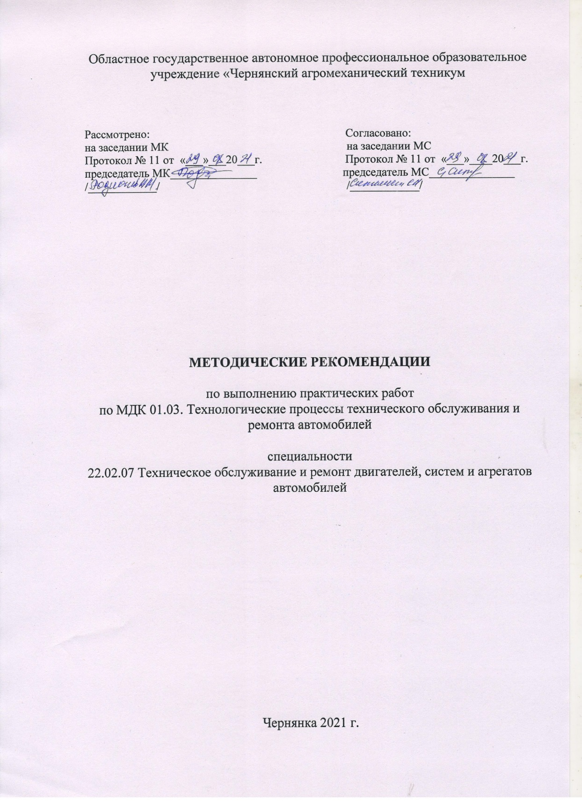
Областное государственное автономное профессиональное образовательное учреждение «Чернянский агромеханический техникум

Рассмотрено: Согласовано:
на заседании МК на заседании МС
Протокол № 11 от «___»___20___г. Протокол № 11 от «___»____20___г.
председатель МК_______________ председатель МС_______________
/____________/ /____________/

МЕТОДИЧЕСКИЕ РЕКОМЕНДАЦИИ

по выполнению практических работ
по МДК 01.03. Технологические процессы технического обслуживания и ремонта автомобилей

специальности
22.02.07 Техническое обслуживание и ремонт двигателей, систем и агрегатов автомобилей

Чернянка 2021 г.

Методические рекомендации составлены в соответствии с рабочей программой МДК 01.03.Технологические процессы технического обслуживания и ремонта автомобилей
В методических рекомендациях приведена структура и содержание практических работ, предусмотренных рабочей программой МДК 01.03.Технологические процессы технического обслуживания и ремонта автомобилей Методические рекомендации предназначены для обучающихся специальности СПО 23.02.07 «Техническое обслуживание и ремонт двигателей, систем и агрегатов автомобилей» в соответствии с требованиями ФГОС СПО.

Составитель: Ф.И.О., преподаватель: Голубов С.И..
ОГАПОУ «Чернянский агромеханический техникум»

ПОЯСНИТЕЛЬНАЯ ЗАПИСКА
Методические рекомендации предназначены для обучающихся и служат пособием при выполнении практических работ, предусмотренных рабочей программой по МДК 01.03.Технологические процессы технического обслуживания и ремонта автомобилей специальности: СПО 23.02.07 «Техническое обслуживание и ремонт двигателей, систем и агрегатов автомобилей
Содержание и объем практических работ по МДК 01.03.Технологические процессы технического обслуживания и ремонта автомобилей соответствует требованиям ФГОС СПО, реализуемого в пределах ОПОП с учетом профиля получаемого профессионального образования.
Практические задания направлены на экспериментальное подтверждение теоретических положений и формирование учебных и профессиональных практических умений.
Критериями оценки служат:

  - реализация основных алгоритмических структур;
  - использование основных методов и приемов;
  - правильное решение задач;
  - рациональность поиска;
  - правильно, аккуратно оформлено;
  - студент при защите показал качественные знания и умения
В данных методических рекомендациях приведено -2 практических занятия. Каждое практическое занятие содержит цель, перечень оснащения работы, содержание работы, методическое руководство к выполнению, контрольные вопросы, форму предъявления отчета, критерии оценки.

Методические рекомендации по выполнению
практических заданий
Подготовка к практическим работам заключатся в самостоятельном изучении теории по рекомендуемой литературе, предусмотренной рабочей программой.
Для эффективного выполнения заданий ВЫ должны знать теоретические материалы и уметь применять эти знания для приобретения практических навыков при выполнении практических заданий.
В конце занятия преподаватель выставляет оценку, которая складывается из результатов наблюдения за выполнением практической части работы, проверки отчета, беседы в ходе работы или после нее.
Оценки за выполнение практических занятий выставляется по пятибалльной (зачет) системе.
Условия и порядок выполнения работы:
1. Прочитать методические рекомендации по выполнению практической работы.
2. Ответить на вопросы, необходимые для выполнения заданий.
3. Изучить содержание заданий и начать выполнение.
4. Работу выполнить в рабочих тетрадях, оформив надлежащим образом.
5. Консультацию по выполнению работы получить у преподавателя или обучающегося, успешно выполнившего работу.
6. Работа оценивается в целом, по итогам выполнения работы выставляется оценка
Защита проводится путем индивидуальной беседы или выполнения зачетного задания. Работа считается выполненной (зачет), если она соответствует критериям, указанным в пояснительной записке к практической работе.
Пропущенные практические работы отрабатываются в дополнительное время.

Тематический план практических работ
МДК 01.03.Технологические процессы технического обслуживания
и ремонта автомобилей.

Название практической работы | Кол-во часов
Практическая работа № 1  Тема: Диагностическое оборудование. | 28
Практическая работа № 2  Тема№1: Заказ-наряд  Тема№2:Приемо-сдаточный акт  Тема №3:Диагностическая карта  Тема №4:Технологическая карта | 8
ПРАКТИЧЕСКАЯ РАБОТА № 1
Тема: Диагностическое оборудование.
Практическая работа № 1

Тема: Диагностическое оборудование.

Цель работы: Закрепить теоретические знания по теме: Диагностирование двигателя в целом.

Учебное время: 28 часов.

Теоретический минимум:
Слово диагностика в переводе с греческого означает "способный распознать".
Технологический процесс определения технического состояния автомобиля без разборки и заключение о необходимом обслуживании или ремонте называют диагностированием. Диагностика изучает формы проявления технических состояний, методы и средства обнаружения неисправностей и прогнозирование ресурса работы объекта без его разборки. Она позволяет количественно оценить безотказность и эффективность автомобиля и прогнозировать эти свойства в пределах остаточного ресурса или заданной наработки.
Диагностика поддерживает на высоком уровне надёжность автомобилей, уменьшает расход запасных частей, материалов и трудовых затрат на ТО и ремонт, повышает производительность автомобиля и снижает себестоимость перевозок.
В условиях автотранспортных предприятий (АТП), станций технического обслуживания автомобилей (СТОА) на основании ГОСТ 25044-81 диагностика должна решать следующие задачи:
уточнение выявленных в процессе эксплуатации отказов и неисправностей;
выявление автомобилей, техническое состояние которых не соответствует требованию безопасности движения и охраны окружающей среды;
выявление перед ТО неисправностей, для устранения которых необходимы трудоёмкие ремонтные или регулировочные работы в зоне ТР;
уточнение выявленных в процессе проведения ТО и ТР характера и причин отказов и неисправностей;
прогнозирование безотказной работы агрегатов, систем и автомобиля в целом в пределах меж осмотрового пробега;
выдача информации о техническом состоянии подвижного состава для планирования, подготовки и управления производством ТО и ТР.
На основании Положения и "Руководства по диагностике технического состояния подвижного состава автомобильного транспорта, РД 200 РСФСР 15-0150-81" [6] по назначению, объёму работ, месту в технологическом процессе ТО и ремонта диагностирование подразделяется:
общее диагностирование (Д - 1);
углублённое (поэлементное) диагностирование (Д - 2);
рабочее диагностирование (Др.).
Диагностирование Д - 1 проводится перед каждым ТО - 1 в день постановки автомобиля на обслуживание и предназначено главным образом для определения технического состояния агрегатов, узлов, систем автомобиля, обеспечивающих безопасность движения.
Диагностирование Д - 2 предназначено для определения мощностных и экономических показателей автомобиля, а также для выявления скрытых неисправностей, отказов, их места, характера и причин. По результатам Д - 2 устанавливается объём ремонтного воздействия, и оно проводится перед ТО - 2 за 1-2 дня до постановки автомобиля на обслуживание с целью подготовки производства к выполнению выявленного объёма работ.
Диагностирование Др служит для контроля технического состояния агрегатов, узлов и систем автомобиля в процессе ТО и ТР на специализированных постах (контроль и регулировка света фар, углов установки колёс, приборов системы зажигания и др.).
Чтобы определить, в каком состоянии находится автомобиль или его элементы, необходимо знать их параметры технического состояния, заданных нормативно-технической документацией завода-изготовителя.
Под параметром понимается качественная и количественная мера, характеризующая состояние системы, механизма, элемента и процесса в целом.
Диагностирование системы зажигания и электрооборудования автомобиля ЗИЛ:
Описать возможные методы выполнения диагностирования по заданию.
Выбрать оборудование для проведения операции.
Перечислить возможные неисправности.
Составить подробную технологическую карту диагностики (карта).
Выполнить планировку участка диагностики с расположением оборудования.
Диагностирование источников тока и элементов системы зажигания.
Источники тока - АКБ и генератор с реле-регулятором - обеспечивает работу системы зажигания, контрольных и осветительных приборов и пусковых устройств.
На систему электрооборудования приходится около половины всех отказов и неисправностей автомобиля. От технического состояния АКБ зависит лёгкость пуска двигателя стартером, мощность электрической искры, особенно при обеднении рабочей смеси и увеличении искрового промежутка между электродами свечей.
Исправная работа генератора и реле-генератора обеспечивает своевременный под заряд АКБ и питание всех потребителей электрическим током при работающем двигателе.
Объём работ по техобслуживанию электрооборудования автомобиля занимает более 15% от общего.
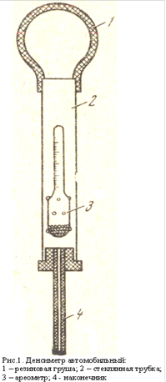
В процессе эксплуатации АКБ возникают самые различные отказы и неисправности, которые приводят к невозможности дальнейшей эксплуатации автомобиля (табл.1).
Увеличение срока службы АКБ возможно за счёт регулярного выполнения контрольно-диагностических операций во время проведениятех обслуживаний.
При ТО-1 необходимо проверить уровень электролита в элементах батареи, надёжность контакта наконечников проводов с зажимами и крепление батареи.
При ТО-2, помимо перечисленного, проверить плотность электролита и степень заряженности АКБ под нагрузкой.
Для обеспечения объективной оценки тех состояния АКБ применяют мерную стеклянную трубку с делениями, автомобильный денсиметр, нагрузочную вилку модели ЛЭ-2 или специальный прибор модели ЛЭ-3М для проверки степени заряженности АКБ в целом.
Нагрузочная вилка модели ЛЭ-2 позволяет определить напряжение в каждом элементе батареи. Нагрузочная вилка состоит из нагрузочных резисторов 7 и 8 (рис.2), смонтированных между ножками 4 вилки и вольтметра 3. Нагрузочные резисторы вилки подбирают в соответствии с ёмкостью АКБ.
Прибор ЛЭ-3М (рис.3) более удобен для использования его в качестве диагностического при определении напряжения АКБ при нагрузке, близкой к стартерной.
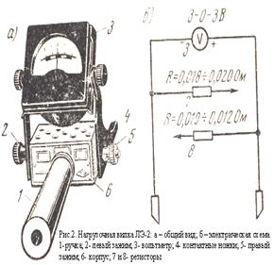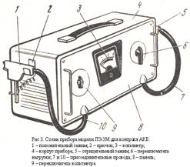
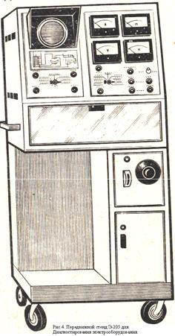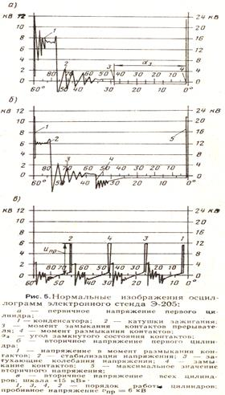
Периодичность диагностирования генераторов, реле-регуляторов, элементов системы зажигания и пусковых устройств приурочивают ко второму техобслуживанию. Для целей диагностирования рассматриваемых элементов используют универсальные, переносные и передвижные приборы и стенды, позволяющие комплексно оценивать тех состояние электрооборудования.
Прибор К-301 (Рис.6) является модернизацией прибора НИИАТ Э-5 и предназначен для проверки следующих элементов электрооборудования номинальным напряжением 12 и 24В: АКБ; генераторов постоянного и переменного тока с встроенными диодами мощностью до 500 Вт; реле-регуляторов всех типов; прерывателей-распределителей; конденсаторов; катушек зажигания цепей низкого напряжения; стартеров мощностью до 2 л. с.
Существенным отличием прибора К-301 от прибора НИИАТ Э-5 является наличие селекторного переключателя 12 (см. Рис.6), упрощающего изменение схем подключения к прибору проверяемых объектов.
Прибор модели Э-214 является дальнейшим совершенствованием рассмотренных приборов НИИАТ Э-5 и К-301 и предназначен для диагностирования непосредственно на автомобиле элементов 12 - и 24-вольтового электрооборудования с отрицательной полярностью массы. Прибором выполняются те же работы, что и К-301.
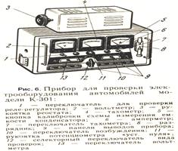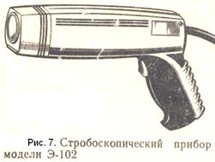
Стробоскопический прибор модели Э-102 предназначен для контроля правильности установки начального угла опережения зажигания. Прибор позволяет также проверять работоспособность центробежного и вакуумного автоматов опережения зажигания и наблюдать за движущимися частями двигателя.
Переносимый прибор модели Э-213 служит для проверки угла замкнутого состояния контактов прерывателей, качества изоляции и ёмкости конденсаторов. Питание прибора - от АКБ проверяемого автомобиля.
Осциллограф модели Э-206 предназначен для визуального наблюдения за процессами, протекающими в электрических цепях элементов системы зажигания. Осциллограф является также составной частью электронного стенда модели Э-205.
Контрольные вопросы:
1.Какое стационарное оборудование применяют при ТО. и ТР. автомобилей.
2.Скакой целью и как проводят диагностирование автомобилей.
3.Какие диагностические параметры характеризуют техническое состояние основных механизмов двигателя.
4.Каким прибором прослушиваются стуки в двигателе.

1. Пехальский А.П., Пехальский И.А. Устройство автомобилей: учебник для студ. учреждений сред. проф. образования/ А.П.пехальский, И.А.Пехальский-М.: ИЦ "академия",2016.-528

Практическая работа № 2
Тема№1: Заказ-наряд
Тема№2:Приемо-сдаточный акт
Тема №3:Диагностическая карта
Тема №4:Технологическая карта

Оформление первичной учетной документации по структурному подразделению
Цель работы – научиться оформлять документацию структурного подразделения.
Для выполнения работы необходимо знать:
– принципы организации документооборота на предприятии;
– классификацию документов, используемых для организации и учета на станции техобслуживания;
– виды и формы первичных документов;
– порядок заполнения первичных документов станции техобслуживания.

Для выполнения работы необходимо уметь:
– находить и использовать необходимую экономическую и управленческую информацию;
– заполнять первичные документы станции техобслуживания.

Выполнение данной практической работы способствует формированию профессиональных компетенций:
ПК 2.1 Планировать и организовывать работы по техническому обслуживанию и ремонту автотранспорта;
ПК 2.2 Контролировать и оценивать качество работы исполнителей.

ВРЕМЯ ВЫПОЛНЕНИЯ: 8 часов

КРАТКАЯ ТЕОРИЯ, МЕТОДИЧЕСКИЕ РЕКОМЕНДАЦИИ

Документооборот на предприятии
В соответствии с положением о техническом обслуживании и ремонте легковых автомобилей, принадлежащих гражданам, документы, используемые для организации и учета СТО, подразделяют на первичные и сводные.
Первичные документы составляют при совершении хозяйственных операций, например, при передаче автомобиля заказчиком на СТО, при получении запасных частей и т.п.
Сводные документы в основном отчетные, являются сводкой нескольких первичных документов, обобщающей и группирующей их показатели для сокращения количества записей и систематизации отчета, например, при получении отчета расхода запасных частей.
Основанием для открытия заказа служит заявка на проведение ТО и Р, которая находится у мастера - приемщика (инженера - технолога по работе с клиентами) и мастера подготовки производства. Она заполняется приемщиком в 3-х экземплярах, один из которых прилагается к производственному заказу - наряду для дальнейшей передачи в бухгалтерию. В заявке оформляется заказ на ТО и Р, в ней же указывается причина отказа.

Журнал предварительной записи на ТО и Р находится у мастера -приемщика и ведется им в одном экземпляре. В начале текущей смены диспетчер заполняет 2 - ой экземпляр, который используется в качестве диспетчерской карты. Диспетчер в журнале отмечает линией срок выполнения работ: начало и конец линии соответствуют началу и окончанию работ.
Журнал предварительной записи для выполнения кузовных и окрасочных работ находится у мастера подготовки производства и ведется в одном экземпляре.
Заказ - наряд является бланком строгой отчетности, находится у оператора (мастера - приемщика), печатается через копирку в 4-х экземплярах. Продолжение заказ - наряда (оборотная сторона) применяется, если в заказ - наряде недостаточно места для перечисления работ и материальных ценностей, а также в случае необходимости выполнения дополнительных работ.
Заказ - квитанция оформляется на основании заказ - наряда, находится в подотчете у мастера - приемщика, заполняется в 3-х экземплярах, первый из которых остается в кассе и прикладывается к кассовому отчету, второй передается в производство, третий заказчику.
Приемосдаточный акт находится у мастера - приемщика и мастера подготовки производства. Заполняется в 2-х экземплярах, первый из которых прикладывается к заказ - наряду, второй находится у заказчика.
На основании заказ - нарядов и приемосдаточных актов составляются суточные и месячные графики загрузки участков СТО.
Документом, сопровождающей совершение сделки купли-продажи, оказания услуг и т.п. является счет-фактура. В ней указываются банковские реквизиты юридических лиц обоих сторон, описывается род выполненных работ. Оформляется в 2-х экземплярах, где указывают стоимость и выделяют сумму НДС.
1. Заявка на ТО и Р;
2. Журнал предварительной записи на ТО и Р;
3. Заказ – наряд;
4. Заказ – квитанция;
5. Приемо-сдаточный акт;
6. Чек.
ПОРЯДОК ВЫПОЛНЕНИЯ РАБОТЫ И ФОРМА ОТЧЕТНОСТИ:
Задание 1
Ответить на вопросы, используя приведенный теоретический материал.
Таблица 7.1 – Теоретические основы документооборота на предприятии
№пп | Вопрос | Ответ
1. | Классификация документов, используемых для организации и учета СТО
2. | В каких случаях составляют первичные документы?
3. | Перечислить первичные документы станции техобслуживания а/м
4. | Применение сводных документов
5. | Какой документ является основанием для открытия заказа?
6. | Назначение и оформление заявки на проведение техобслуживание и техремонта автомобилей
7. | Назначение и оформление журнала предварительной записи на ТО и ТР.
8. | Назначение и порядок оформления заказа-наряда.
9. | Назначение и порядок оформления заказа-квитанции

Продолжение таблицы 7.1
10. | Назначение и порядок оформления приемосдаточного акта
11. | На основании каких документов оформляются графики загрузки участков СТО?
12. | Назначение и порядок оформления счета-фактуры
Задание 2
В рабочей тетради наглядно изобразить схему документооборота на предприятии

Задание 3
18 февраля 2015 года Иванов И.И. обратился к услугам авто сервисной мастерской по поводу поломки автомобиля ВАЗ 2131 Гос. номер С065МКК78, дата выпуска 25.07.2005 г. Пробег 4000 км. кузов №1095625 двигатель №1143910.
В процессе диагностики автомобиля были выявлены дефекты, и рекомендован ремонт в следующем объеме:
Таблица 7.2 – Исходные данные для составления первичной документации
№ пп | Необходимые услуги | Сумма ремонта, руб.
 | Замена сцепления
 | Замена 1-го амортизатора
 | Замена ремня генератора
Итого
Составить первичную документацию по ремонту:
1. Заявку на проведение техобслуживания и ремонта
2. Заказ-наряд.
3. Счет-фактуру.

Задание 4
Оформить накладную от магазина «Автозапчасти» на отпуск автозапчастей предпринимателю Петрову П.А. в следующем ассортименте:
Таблица 7.3 – Исходные данные для составления первичной документации
№пп | Наименование | Количество, шт. | Цена, руб.
 | Амортизатор БМВ 3Е36
 | Глушитель Ауди 100
 | Датчик давления масла
 | Крестовина 63*25
Дата совершения сделки купли-продажи 19 февраля 2015 года.

КОНТРОЛЬНЫЕ ВОПРОСЫ:
1. Привести классификацию документов, используемых для организации и учета СТО
2. В каких случаях составляют первичные документы? Перечислите первичные документы, применяемые на станции техобслуживания
3. Назначение и виды сводных документов?
4. Раскройте сущность схемы документооборота на станции технического обслуживания автотранспорта .
Список используемой литературы:
1. Алексеева М.М. Планирование деятельности фирмы: Учебно-методическое пособие. — М.: Финансы и статистика, 2016.
2. Румынина Л.А. Документационное обеспечение управления. – М.: Академия, 2015
3. Туревский И.С. Экономика и управление автотранспортного предприятия: Учебное пособие. – М.: ФОРУМ: ИНФА – М, 2015. – 258с.

